CHIEF WARRANT OFFICER J.B. POIRIER, CD

12 WING CHIEF WARRANT OFFICER
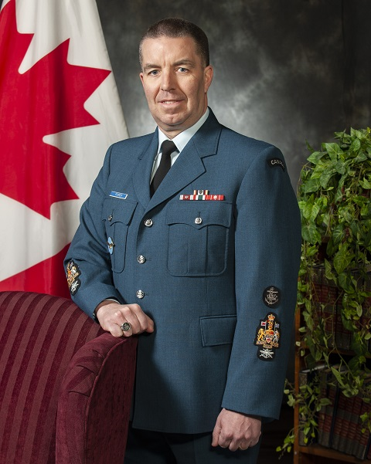
CWO Bruno Poirier was born and raised in Rimouski, Québec. He enrolled in the Canadian Armed Forces in January 1988. Upon completion of Basic training in St-Jean sur le Richelieu, he was sent to CFB Borden to complete Second language training and trade training. His first posting was to CFB Halifax onboard HMCS Skeena.
In 1991, he transferred to the Naval Reserve in Rimouski. During his time with the Reserve, he was employed in Rimouski, Valcartier and as an Instructor at Canadian Forces Leadership and Recruit School St-Jean sur Richelieu.
CWO Poirier transferred back to the Reg Force in 1997 and was posted to CFB Halifax. In 2000. He is posted onboard HMCS Montréal and deployed to South West Asia as part of Operation APPOLO. CWO Poirier was promoted to MCpl in 2003 and posted to 12 RBC in Trois-Rivières, Quebec.
When promoted to the rank of Sgt in 2006, he was posted to the Canadian Forces Logistics Training Center in Borden as Course Director for QL3, QL5 courses and to instruct on QL6. Promoted to Warrant Officer in 2009, he was assigned to the Training Warrant Officer Position for the Supply Technician Cadre.
In 2010, CWO Poirier was selected for an OUTCAN posting to 1 Canadian Forces Logistics Liaison Unit Detachment Philadelphia as a Logistics Liaison Officer where he was responsible for CF-18, Aurora and some Naval weapons systems parts.
Promoted to Master Warrant Officer in 2013, he is posted to the National Capital Region to the Director General Material Systems and Supply Chain as the National Supply Help Desk MWO. In 2014, he was transferred to Director General Military Career as the Career Manager for Supply Technician (MCpl/Sgt).
CWO Poirier was promoted to his current rank in 2017 and posted to 8 Wing Trenton as the Deputy Wing Commander Branch Chief Warrant Officer. From February 2018 to September 2018, he deployed as the Air Task Force – Iraq Chief Warrant Officer.
In 2019, he was appointed as the Wing Chief Warrant Officer at 12 Wing Shearwater, Nova Scotia.
Chief Warrant Officer Bruno Poirier is married and they have two children.
Date biography modified: 2019-04-15

ADJUDANT-CHEF J.B. POIRIER, CD

ADJUDANT-CHEF DE 12E ESCADRE

L’Adjuc Bruno Poirier est né et grandi à Rimouski, Québec. Il s’est enrôlé dans les Forces armées canadiennes en janvier 1988. Après avoir terminé l’instruction de base à Saint-Jean-sur-Richelieu, il a été affecté à la BFC Borden, où il a complété son cours de langue et QL3. Sa première affectation a été à bord du Navire canadien de Sa Majesté (NCSM) Skeena à Halifax, Nouvelle-Ecosse.
En 1991, il a effectué un transfert à la Reserve Navale de Rimouski. Pendant son séjour avec la Reserve, Il a été employé à Valcartier, Rimouski et à l’école de leadership et de recrues des Forces Canadiennes à St-Jean sur le Richelieu en tant qu’instructeur.
En 1997, il retourne dans la Force Régulière et il est de retour à Halifax. En Juin 2000, il est muté à bord du NCSM Montréal et à déployé en Asie du Sud-Ouest dans le cadre d’Opération Apollo. En 2003, Il est promu au grade de Cplc et muter au 12ième Régiment Blinde du Canada Trois-Rivières.
Promu au rang de Sgt en 2006, il est muté à l’Ecole d’Administration et de Logistique de Forces Canadienne (EALFC). Il occupa les postes de Directeur de cours pour les QL3, QL5 et Matière Dangereuse, en plus d’enseigner sur le QL6. En 2009, il a été promu au grade d’Adjudant et affecter au poste d’Adjudant d’entrainement du Cadre des Techniciens en approvisionnement.
En 2010, l’Adjudant-Chef Poirier a été sélectionné pour une mutation au 1 Canadian Forces Logistics Liaison Unit det Philadelphia. Il fera la liaison entre le Canada et les Directeurs de programmes Américains pour les F-18, Aurora et certaines pièces d’armement de Navires Canadien.
Promu au grade d’adjudant-maitre en 2013, il est affecté dans la région de la Capitale National au sein du bureau d’aide de l’approvisionnement au niveau Nationale du Directeur General des Systèmes de matériel et chaîne d'approvisionnement. En 2014, il est transféré au Directeur de Carrière Militaire pour occuper le poste de gérant de carrière pour les techniciens en approvisionnement (Cplc/Sgt).
En 2017, Promu au rang d’Adjudant-Chef, il est muté à la 8ième Escadre de Trenton pour y occuper le poste de l’Adjudant-Chef de la Branche du Député Commandant de l’escadre. Il a déployé en tant qu’Adjudant-Chef de la Force Opérationnel Aérienne-Irak (Op Impact) de février à Septembre 2018.
En 2019, il est nommé Adjudant-Chef de la 12ième Escadre à Shearwater, Nouvelle-Ecosse.
L’Adjuc Poirier est marié et ils ont deux enfants.
Date de modification de la biographie: 2019-04-15

